編 號：代臨議００一號 類 別：環 保
動 議 人：翁沂杰 附 議 人：全體代表
理 由：金城幼稚園旁民眾養殖禽類所產生異味問題，請協助改善。
說 明：日前金城幼稚園旁因民眾養殖禽類所產生異味問題，嚴重影響周邊環境衛生，建請環保課協助周邊環境消毒及協助輔導養殖場遷移的可能性。
辦 法：建請有關單位處理。
大會決議：照案通過。

編 號：代臨議００二號 類 別：環保
動 議 人：翁沂杰 附 議 人：全體代表
理 由：金門城珍珠湖清淤及周邊環境整理。
說 明：日前有民眾反應金門城珍珠湖周邊環境維護人員將打掃後之樹枝等廢棄物直接丟棄湖內，請環保課立即派員清除並一併進行清淤工作。
另珍珠湖及金城磐石為金門城重要遊憩景點，請公所協助反映並整理周邊景觀。
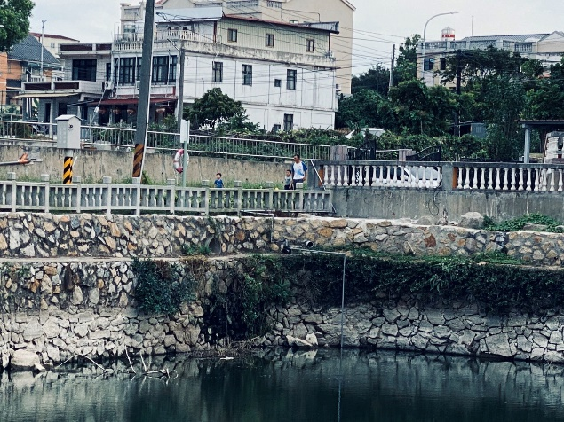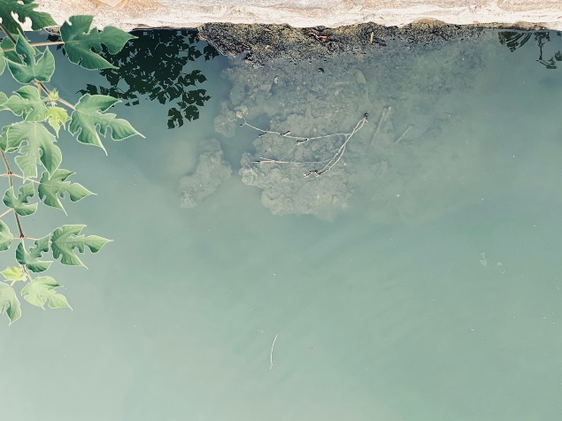
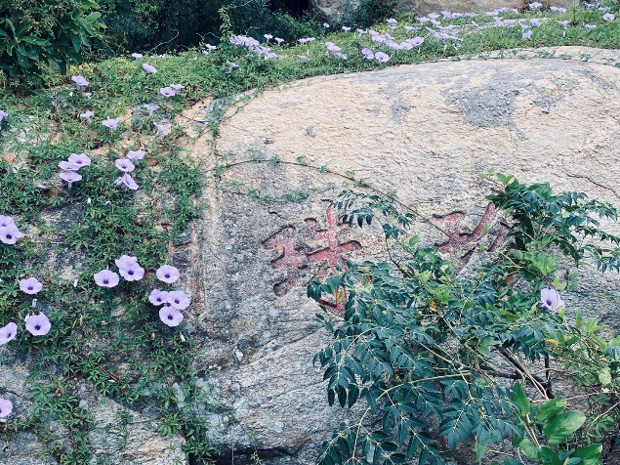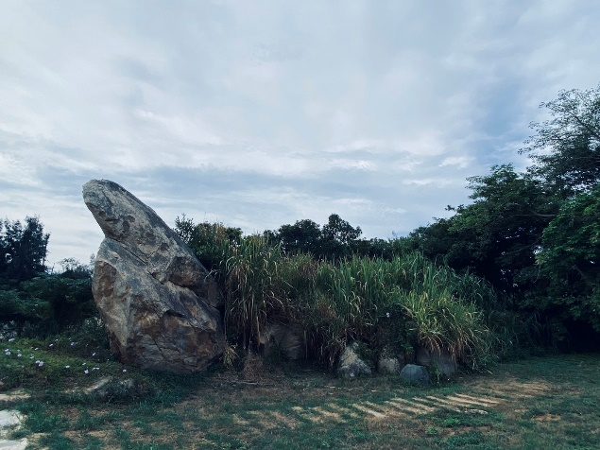
辦 法：建請有關單位處理。
大會決議：照案通過。

編 號：代臨議００三號 類 別：建 設
動議人：翁沂杰 附議人：全體代表
理 由：金門城東門城門屋瓦掉落造成民眾及過往車輛安全問題，請協助排除。
說 明：經民眾反映金門城東門城門有屋瓦掉落情事，加之目前為颱風季節，建請相關單位協助排除及加強巡檢工作，以確保民眾及行車安全。
此外，城牆上防撞反光設備己脫落己久，請相關單位協助更新。
辦 法：建請有關單位處理。
大會決議：照案通過。
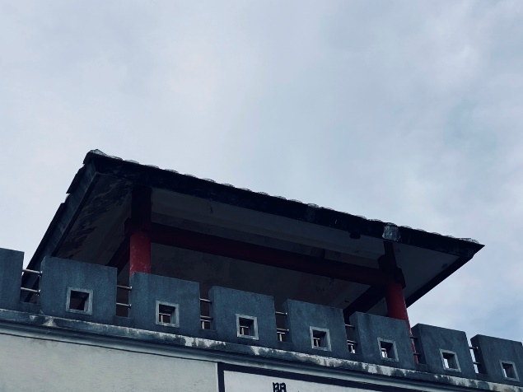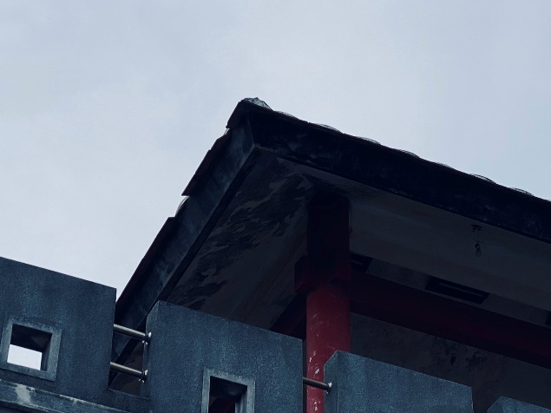
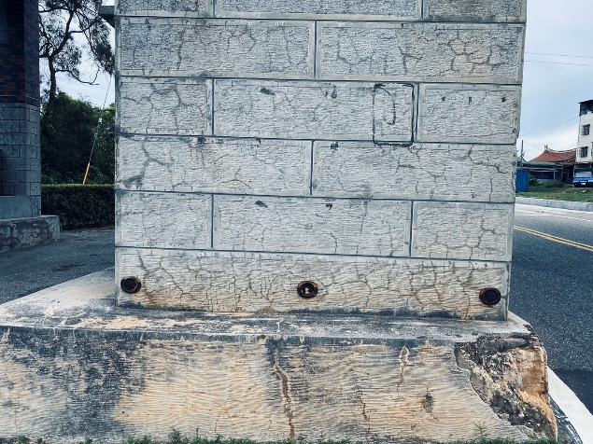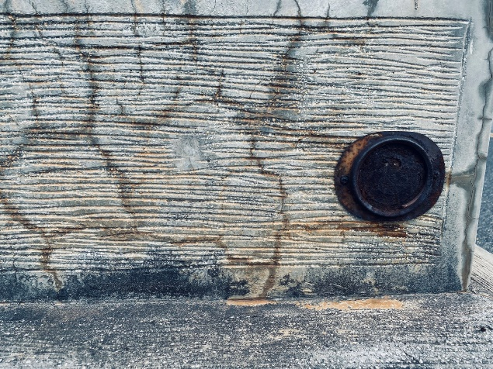

編 號：代臨議００四號 類 別：建 設
動 議 人：翁沂杰 附 議 人：全體代表
理 由：請儘速招開金門城社區污水接管施工前說明會。
說 明：有關金門城社區污水接管工程，目前施工單位己進行相關接管點位標誌工作，然對於施工期間的交通管制、工區、工序、交管等等並未向民眾說明，請公所協助轉知相關單位協助儘速招開施工前說明會，以利民眾了解相關施作程序。
辦 法：建請有關單位處理。
大會決議：照案通過。

編 號：代臨議００五號 類 別：觀 光
動 議 人：翁沂杰 附 議 人：全體代表
理 由：請公所提供「金城慢城」申請及相關分工整備工作內容。
說 明：本席在本年度5月定期會提出請公所針對鎮長所提「金城慢城」申請之整備、分工情形於下次臨時會(六月)提出相關報告，然至今仍未見任何報告，請公所於一週內提出相關報告，以利代表會追縱督考。
辦 法：建請有關單位處理。
大會決議：照案通過。

編 號：代臨議００六號 類 別：建 設
動 議 人：李錫瑜 附 議 人：全體代表
理 由：許清泉回收場金城劃段200號地號路段道路破損不堪，檢請整修以利人車行走，請儘速處理以免發生事端。
說 明：如案由，建請公所派員檢修。
辦 法：請公所規劃辦理維修事宜。
大會決議：照案通過。

編 號：代臨議００七號 類 別：社 會
動 議 人：陳子芸 附 議 人：全體代表
理 由：建請縣立體育館增設及改善空調、飲水機、消防及公共安全設施設備。
說 明：本席昨日參加金城盃籃球賽開幕，發現金門縣立體育館有數項設施設備需要改善及增設事項如下：
- 空調部分：體育館內部空間過大，當初空調設施的規劃不甚理想，加上部分機具似乎因為使用時間稍高，使得整個體育館空調機具使用效率不是很理想，建議增加風扇改善。
- 體育館內飲水機數量稍少，民眾在運動過後如需要飲水相當不便，建議可以增設。
- 消防及公共安全系統部分：滅火器及緊急出口導引標誌不足，建請評估後再行改善。
辦 法：建請公所轉請縣府相關單位辦理。
大會決議：照案通過。

編 號：代臨議００八號 類 別：觀光
動 議 人：陳子芸 附 議 人：全體代表
理 由：建請於金城車站附近區域增設遊覽車專用臨時停車位，以方便遊覽車遊客上下車。
說 明：有遊覽車司機向本席反映，總兵署附近區域遊覽車停車位不足，是否可以在金城車站或附近適當處所，設置遊覽車專用臨時上下遊客的停車地點，減少司機被開單的情形。
辦 法：建請公所轉請縣府相關單位辦理。
大會決議：照案通過。

編 號：代臨議００九號 類 別：建 設
動 議 人：倪于媃 附 議 人：全體代表
理 由：請林務所重新規畫環島南路段整體道路景觀綠美化，以提升市容。
說 明：環島南路向來為往返小三通區重要的交通要道，除金城鎮居民亦是各鄉鎮民眾與外來觀光旅客所必經之路。該條道路林務所長久以來均常態性的進行道路景觀綠化維護，有部分路段應加強綠化並妥善維護。請林務所就環島南路整體路段重新規畫道路景觀及綠美化工程。
辦 法：請公所協調林務所辦理改善。
大會決議：照案通過。

編 號：代臨議０一０號 類 別：建 設
動 議 人：陳天成 附 議 人：全體代表
理 由：請檢修浯江北堤路停車場旁樓梯。
說 明：浯江北堤路停車場為鄰近鎮民常用之停車場，但停車場旁樓梯，除了階梯破損，還有樓梯梯面與停車場路面有些微段差的情形，容易影響使用者出入安全。 建請公所派員檢修。
辦 法：請公所規劃辦理維修事宜。
大會決議：照案通過。

編 號：代臨議０一一號 類 別：建設
動 議 人：陳天成 附 議 人：全體代表
理 由：五嶽大帝廟及附近民宅排水問題。
說 明：本案前次定期會鎮政建設時有進行會勘，附近住戶表示每逢颱風或是大雨來時，仍舊有排水問題，希望公所及早進行規劃及施工。
辦 法：請公所規劃辦理相關事宜。
大會決議：照案通過。

編 號：代臨議０一二號 類 別：建 設
動 議 人：陳天成 附 議 人：全體代表
理 由：請檢修茅山塔木製樓梯。
說 明：如案由，建請公所派員檢修。
辦 法：請公所規劃辦理維修事宜。
大會決議：照案通過。

金門縣金城鎮民代表會第十二屆第九次臨時大會議決案議決情形統計表
提  案  件 人  數  議決情形 | 鎮公所提案 | 代表會提案 | 代表提案 | 人民請願案 | 臨時動議 | 合計
照原案通過 |  |  | 5 |  | 12 | 17
修正通過
原則通過
擱(保留)置
否決
撤回
延期討論
組織專案
小組討論
請鎮公所
研究辦理

合計 |  |  | 5 |  | 12 | 17
備考

金門縣金城鎮民代表會第十二屆第九次臨時大會議決案分類情形統計表
提  案  件 人  數  議決情形 | 鎮公所提案 | 代表會提案 | 代表提案 | 人民請願案 | 臨時動議 | 合計
民政
觀光 |  |  | 1 |  | 3 | 4
建設 |  |  | 2 |  | 6 | 8
社會 |  |  |  |  | 1 | 1
行政
環保 |  |  | 2 |  | 2 | 4
人事
主計
合計 |  |  | 5 |  | 12 | 17
備考

